PONEDELJEK, 14. 12. 2020
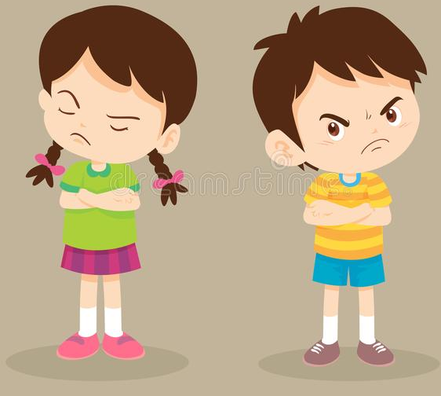
PRAVLJICA: MAMKA BRŠLJANKA (NEMŠKA PRAVLJICA)

DOBRO SI OGLEJ SLIKO DEKLICE IN DEČKA. KAJ RAZBEREŠ, KAKŠNE VOLJE STA? KAJ MISLIŠ, DA SE JE ZGODILO? KAJ POMENI, DA STA SE SPRLA? SI SE TI ŽE KDAJ SPRL S KOM? SE MOGOČE SPOMNIŠ ZARADI ČESA SI SE SPRL Z NEKOM? KAJ NAREDIMO, DA SE PREPIR LAHKO PRENEHA?
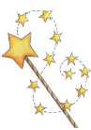
DANES BOŠ SPOZNAL NEMŠKO PRAVLJICO Z NASLOVOM MAMKA BRŠLJANKA. VČASIH BI LJUDJE ZA PORAVNAVO PREPIRA POTREBOVALI KAKŠNO ČUDEŽNO PALIČICO, ČAROBNO BESEDO,….

NEKAJ PODOBNEGA SE JE ZGODILO PREPIRLJIVIMA SESTRAMA V OMENJENI PRAVLJICI. KLIKNI NA POVEZAVO IN POZORNO POSLUŠAJ KRATKO PRAVLJICO:
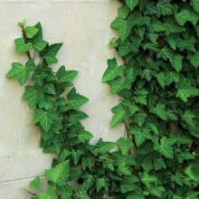
https://www.youtube.com/watch?v=1s5RlNcwPEo&t=127s

ODGOVORI NA VPRAŠANJA:
- ALI VEŠ KAJ JE TO BRŠLJAN?
(DREVJU ŠKODLJIVA RASTLINA Z ZIMZELENIMI LISTI)
- KATERE KNJIŽEVNE OSEBE SI SREČAL V PRAVLJICI?
- KAKŠNA JE BILA MAMKA BRŠLJANKA? ZAKAJ JE TAKO RAVNALA, KAJ MISLIŠ?
- KJE SE JE PRAVLJICA DOGAJALA?
- KAJ SE JE DOGAJALO DOMA?
- ZAKAJ MISLIŠ, DA JE MAMA POTEM OZDRAVELA?
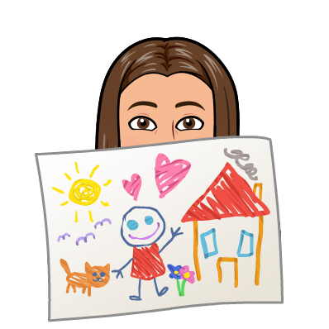
ZA KONEC ODPRI ZVEZEK ZA SLOVENŠČINO (PIKAPOLONICO) NA VRH NAPIŠI NASLOV Z RDEČO BARVICO MAMKA BRŠLJANKA (SEVEDA TI NASLOV LAHKO NAPIŠEJO TUDI STARŠI) TER NARIŠI TOČNO TAKŠNO MAMKO BRŠLJANKO, KOT SI JO SAM PREDSTAVLJAŠ! PA VESELO USTVARJANJE!

NE POZABI MI FOTOGRAFIRATI TVOJO RISBICO IN MI JO POŠLJI NA MOJ MAIL (MARUŠA).

ŠPORT
DECEMBRSKI IZZIVI
Doma si pripravi prostor za izvajanje vaj oz. izzivov, ki si jih boš lahko ogledal na posnetku. Sledi izzivom in poskusi tudi ti izvesti prikazane vaje po sovjih najboljših močeh.
https://www.youtube.com/watch?v=ptE7n8URJr0&ab_channel=%C5%A0portnodru%C5%A1tvoOLIMP
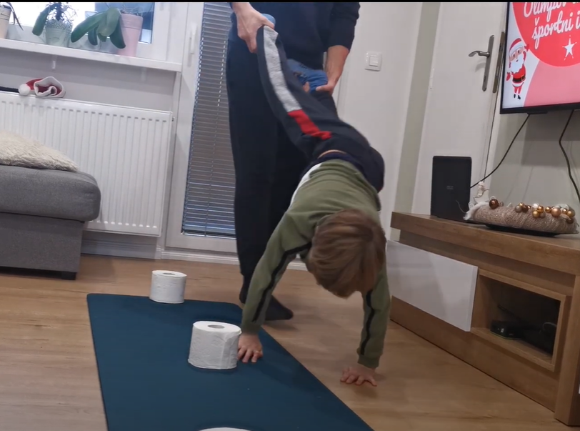

Sledita še dva krajša izziva:
Pri drugem izzivu na posnetku lahko otroci poskušajo prestavljati liste po različnih prostorih. Če jim je naloga prelahka lahko poskusijo liste prestavljati z nogo za sebe in potujejo vzratno oz. nazaj.
https://www.youtube.com/watch?v=cf0nJfBVvoA&ab_channel=%C5%A0portnodru%C5%A1tvoOLIMP
